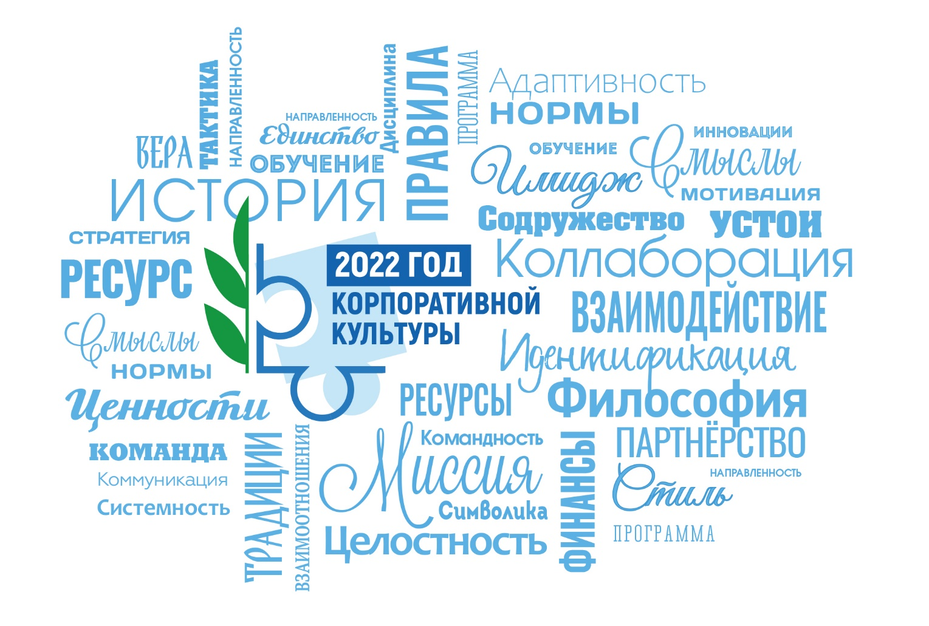
ПУБЛИЧНЫЙ ОТЧЕТ
Дзержинской территориальной организации
Общероссийского профсоюза образования
за 2022 год

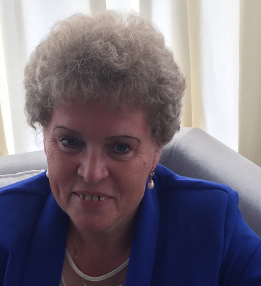
Дорогие коллеги! Уже не первый год, начиная Публичный отчет, я говорю вам о том, что мы с вами пережили один из труднейших периодов в нашей жизни. И действительно, это было так: сначала ковид неожиданно ворвался в наше время и в течение почти двух лет не давал спокойно жить и работать, затем, в 2022 году 24 февраля началась специальная военная операция на территории Украины по установлению мирной жизни на Донбассе и демилитаризации Украины, а значит, по защите нашей страны от военной угрозы. Это событие открыло нам глаза на многое, но наш Профсоюз в сложившейся политической ситуации открыто выражает свою позицию осуждения нацизма, защищая позицию патриотизма, особого внимания к памяти о Великой
^{Онянова ТГ. – председатель} Отечественной войне, поддержки ценностей
^{Дзержинской ТО} гуманизма и справедливости.

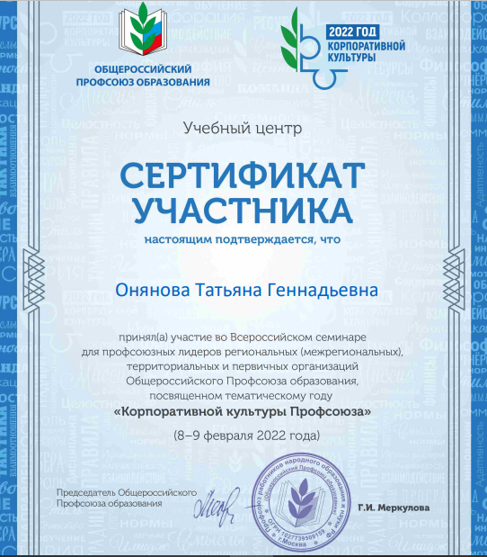
2022 год был объявлен Годом корпоративной культуры в Профсоюзе, получилось так, что в сложных для страны социально-политических условиях Общероссийский Профсоюз образования провел некую сверку готовности активно работать, ставить задачи и решать их сообразно проблемам современной жизни.
Корпоративная культура – это культура огромной организации профсоюза, совокупность норм и правил, закрепленных в Декларации и Уставе, которые отражаются в поступках членов профсоюза.

- Организационная культура включает в себя цели, задачи, принципы деятельности профсоюзной организации, ее численность. Пермская краевая организация Профсоюза образования объединяет 53 017 членов профсоюза - это самая большая по численности организация Пермского края. В нашем, Дзержинском районе на начало 2022 года состояло на учете 377 человек в 14 первичных организациях. Среди тех, где численность больше 80%, ППО ЦДТ ЮНОСТЬ (предс.Рогожникова ОИ) , к сожалению, много малочисленных ППО. Одна из причин этого – реорганизация ОУ, в ходе которой ОУ укрупнились, а процент количества членов профсоюза уменьшился.
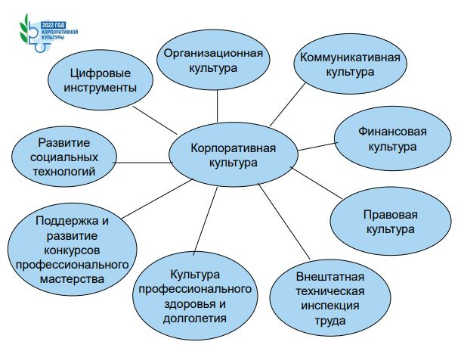
- Инновационная культура – использование цифровых технологий ( АИС, электронный билет, система Профкардс, Дисконтная карта члена профсоюза. Председатели заполняют Реестр ППО, вносят туда данные о членах профсоюза, на первый взгляд, это кажется трудным, но впоследствии понимаешь, что это несложное полезное и важное дело, именно оно помогает легко найти необходимую информацию об организации и конкретно о любом члене профсоюза, тем более сейчас все общество переходит на цифровое обслуживание. Благодаря электронному профсоюзному билету и «Дисконтной карте члена профсоюза» многие имеют хорошие льготы и скидки и широко пользуются ими..
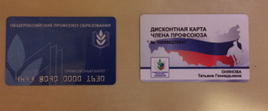
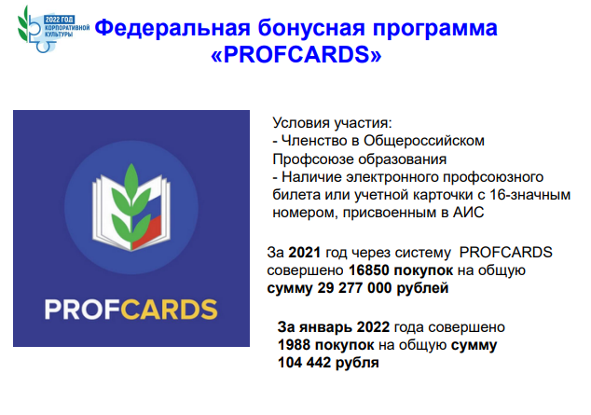
- Финансовая культура подразумевает самостоятельность ПО в распоряжении профсоюзными средствами, составление сметы доходов и расходов, работу контрольной ревизионной комиссии.
- Правовая культура – деятельность по защите членов профсоюза, судебная деятельность (в нашем профсоюзе есть юрист, который бесплатно оказывает помощь членам профсоюза).
- Охрана труда – забота о сохранении жизни и здоровья членов профсоюза
- Социально-экономическая деятельность – это социальное партнерство (заключение Соглашений и Коллективных договоров), в 2022 году по решению крайкома, Департамента образования и райкома были вручены Благодарственные письма за социальное партнерство руководителям СОШ Мастерград КАЗАКОВОЙ ОА и СОШ №44 ЩЕЛОКОВОЙ СВ. Это помощь в пенсионном обеспечении, дополнительное медицинское страхование, бонусные программы. До конца 2022 года действовали Соглашения, подписанные Профсоюзом с Министерством образования Пермского края и Департаментом образования города Перми. В 2023 году они пролонгированы до 2025 года. В нашей Дзержинской ТО были проведены семинары по новому Коллективному договору ( выступила главный специалист крайкома профсоюза КИСЕЛЕВА ИВ) и обязательным медицинским осмотрам. А также все председатели ППО были застрахованы по программе «Антиклещ».
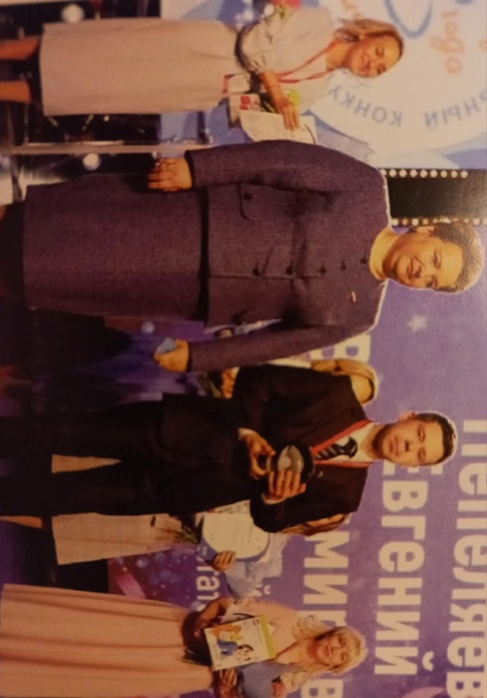
- Конкурсы профессионального мастерства (Учитель года, Воспитатель года), которые помогают повышению профессионального уровня педагогов. С гордостью можно сказать, что в нашем районе работают действительно профессионалы своего дела: победитель Всероссийского конкурса Воспитатель года -2019 Пепеляев Евгений Владимирович- восп. Структурного подразделения ДС «Школа рыцарей и принцесс» МАОУ СОШ №44, победитель краевого этапа конкурса «Учитель года» Расторгуев Максим Владимирович – учитель музыки и искусства МАОУ Школа «Дуплекс», призеры конкурса «Учитель года» Анисимова Анастасия Сергеевна, Чечулин Иван Дмитриевич – педагоги гимназии №31. В 2022 году 1 место во Всероссийском конкурсе «АРКТУР» занял педагог дополнительного образования МАУ ЦДТ ЮНОСТЬ ТАРАСОВ СТАНИСЛАВ АЛЕКСЕЕВИЧ. Эти активные члены профсоюза делятся своим опытом, проводя мастер-классы на Форуме молодых педагогов.
- Коммуникативная культура включает в себя умение общаться, доказывать, планировать, организовывать не только свою, но и коллективную деятельность. Сегодня профсоюзный лидер должен уметь играть на разных инструментах, и этому тоже обучает профсоюз. Не менее важной здесь является информационная работа, как показывает социологический опрос, более 70% его участников утверждают, что они не вступают в профсоюз, так как недостаточно знают о работе профсоюза. Надо больше рассказывать о деятельности своей ППО и в целом о профсоюзе образования, в котором на сегодняшний день состоит 2 489 880 членов. Отчасти по этой причине и были введены Публичные отчеты, чтобы как можно больше людей узнавали о деятельности профсоюзов. О нашей организации можно узнать на официальном сайте Профсоюза образования ПК, на странице ПО ПК ВКонтакте, есть у нас и своя группа ВК – Совет молодых педагогов Дзержинского района, о наших делах можно прочитать в газете «Профсоюзный курьер» и на сайте Администрации Дзержинского района.
Таким образом, в 2022 – году корпоративной культуры профсоюз сделал попытку в новых условиях привести в порядок и объединить все основные элементы своей деятельности. Сегодня мир хрупкий, тревожный, непонятный. Темпы нарастают, знания быстро устаревают , за пять последних лет информации появилось больше, чем за всю предыдущую историю. Но там, где есть профсоюз, работать легче. Наш девиз: три з – защита, здоровье, забота - защита социально-экономических прав работников, здоровьесбережение, забота о повышении професссионального уровня и культурного досуга членов профсоюза.
РАБОТА ПО ЗАЩИТЕ СОЦИАЛЬНО-ЗКОНОМИЧЕСКИХ ПРАВ и ИНТЕРЕСОВ членов профсоюза:
- В Пермском крае действует пакет мер социальной поддержки работников образования
В 2022 г. на дополнительное стимулирование педработников по итогам учебного года было направлено 100 млн. руб. Оплата деятельности классного руководителя (13 779 педагогов) из средств федерального бюджета по 7 201 руб., а также из средств регионального бюджета 2 501 руб. В 2022 г. в 274 школах Пермского края введена в штатные расписания должность «Советника по воспитательной работе» (137 ставок) на содержание выделено 26,8 млн. руб. Нагрузка установлена 36 часов за ставку заработной платы, 6-й уровень квалификации педработника, сохраняется педагогический стаж, средняя заплата устанавливается как средняя по учреждению. С 05.09.2022 г. введены классные часы «Разговор о важном!» (34 часа в год), оплата труда классным руководителям осуществляется за фактически отработанное время согласно тарификации. Кроме того, в школах организуется Российское движение детей и молодежи, создаются спортивные клубы и школьные театры.
- ЗДОРОВЬЕСБЕРЕЖЕНИЕ
По предложению профсоюза в Пермском крае реализуется Закон «О санаторно-курортном оздоровлении работников бюджетной сферы» В 2022г.все бюджетные средства были реализованы полностью .Закон инициирован профсоюзом, а средства на путевки выделяются всем работникам образования, а не только членам профсоюза. Конечно, если бы Закон распространялся только на членов профсоюза, тогда бы большинство желающих получить денежные средства на путевку сразу же вступило в профсоюз. Но, во-первых, это не профсоюзные деньги, а государственные, а во-вторых, мы работаем на всю отрасль, отстаиваем интересы всех работников – именно Профсоюз представляет отрасль ОБРАЗОВАНИЕ в государстве, недаром именно с Профсоюзом заключает соглашение государство и его президент ВВ Путин.
В нашем профсоюзе есть и свои профсоюзные здравницы, где члены профсоюза могут получить путевки со скидкой 20% - это Усть-Качка и Красный ЯР, Демидково и санатории Крыма и Кавказа:- Минеральные воды, Пятигорск, Железноводск, Кисловодск. Говорят, что путевки дорогие, а скидка всего 20%, но если сосчитать, что от 50 тысяч рублей скидка будет 10, то это немалая сумма, а путевка будет стоить уже не 50, а 40 тысяч рублей. Причем, эта скидка распространяется и на членов семьи. В профсоюзных здравницах введены дополнительные бонусы, такие как бесплатная парковка автомобиля, бесплатный бассейн и др
По путевке выходного дня в Усть—Качку в 2022 году ездили только педагоги МАОУ СОШ №44, остальные почему-то перестали посещать этот санаторий даже на Масленицу
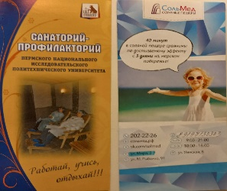
Мы подавали в Пермскую городскую Думу ходатайство с просьбой снять ограничения с 50 000 рублей по заработной плате но, к сожалению, пока наша просьба оставлена на рассмотрение в 2023 году, так как в нем заканчивается действие Закона.
Есть в нашем профсоюзе и проект «Здоровый учитель», предусматривающий сотрудничество с профилакторием Политехнического университета, но, к сожалению, наши председатели не воспользовались этим предложением. Зато мы попробовали совместно с сетью Сольмед поучаствовать в проекте «Здоровье на 5+»: посещали Соляные пещеры, где состоялись оздоровительные сеансы, особо полезные при заболеваниях органов дыхания после ковида.
Говоря о здоровьесбережении, нельзя не сказать о тех спортивных мероприятиях, в которых мы участвуем. .Это районная эстафета «Дзержинец», в которой мы ежегодно выставляем команду молодых педагогов- ДС №407 (предс.Головкова ОВ), ДС №103 (предс.Мухина ВВ), ЦДТ ЮНОСТЬ (предс.Роожникова ОИ), МАОУ СОШ Мастерград (зам.предс.Тарасова ВН). Благодарим педагогов и председателей ППО за участие в этом интересном мероприятии.
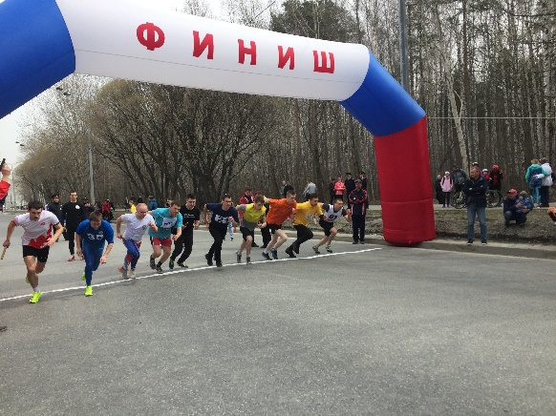
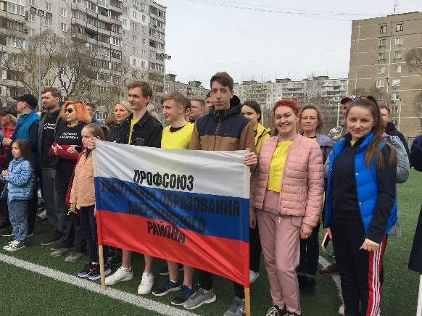

В этом году мы впервые участвовали в районных соревнованиях на лодках класса «дракон».
Мы не заняли призового места, но было интересно и так весело, что все единодушнр решили в следующем году снова собрать команду и победить. В соревнованиях участвовали педагоги ЦДТ Юность (предс. Рогожникова ОИ), СОШ Мастерград (зам.предс.Тарасова ВН), СОШ Дуплекс(предс. Расторуев МВ).
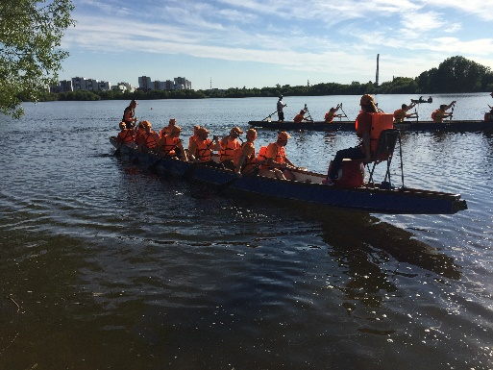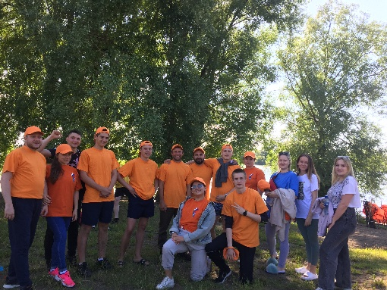
Организовала команду новый председатель Совета молодых педагогов Дзержинского района Абдулова Даната Григорьевна - педагог дополнительного образования ЦДТ ЮНОСТЬ. Она же собрала команду и на традиционный районный туристический слет работающей молодежи.
Наша команда здорово выступила на нем, участвуя в туристической полосе, футболе, волейболе, а в творческом конкурсе мы заняли второе место, совсем немного отстав от победителей .В составе команды были педагоги опять же ЦДТ Юность (предс. Рогожникова ОИ), стр.подразделения СОШ №44 (зам.предс.Зиник ИС). Финансовую помощь здесь нам оказал депутат ЗС ЕН Дёмкин, и мы благодарны ему за поддержку.
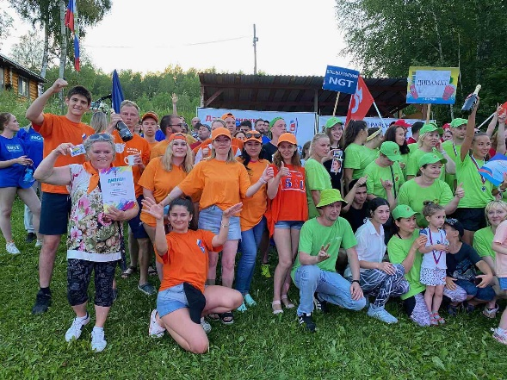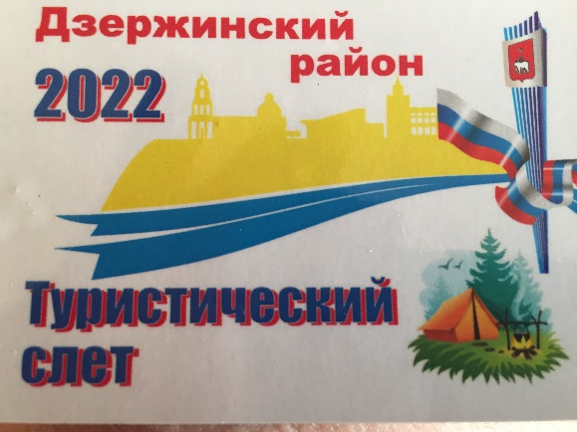
Осенью мы участвовали еще в одном интересном мероприятии, проведенном администрацией Дзержинского района – автоквесте «По следам пермского медведя». Команда педагогов МАОУ СОШ Мастерград, которую организовала зам.предс.Тарасова ВН, заняла второе место из десяти команд.
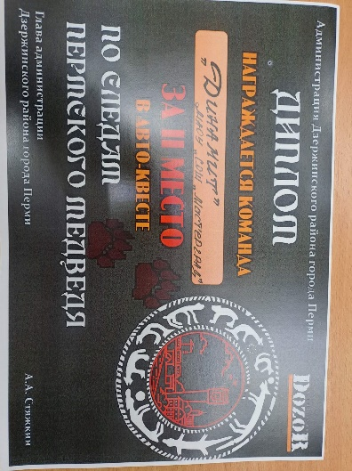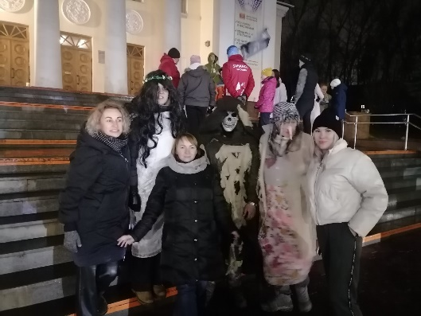
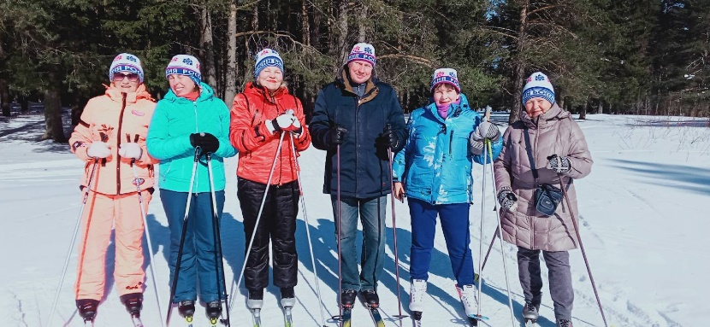
Некоторые конкурсы в 2022 году нам пришлось проводить онлайн, но мы сами организовали в честь победы нашего российского лыжника акцию «Лыжня Большунова», в которой приняли участие 4 ППО, из них 7 человек из ЦДТ Юность, 6 чел. из ДС №103, по одному чел. Из ДС №370 и СОШ Мастерград, всего прошли 338 км, больше всех -234 км—прошла ветеран педагогического труда СОШ Мастерград Клобукова Светлана Николаевна. Всем участникам и председателям ППО Рогожниковой ОИ, Осмоловской ОЮ, Рогожниковой МП, Тарасовой ВН были вручены благодарности.
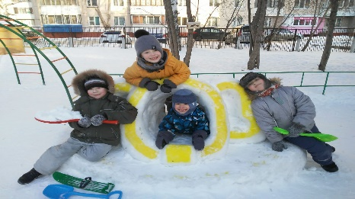
А также провели конкурс «Снежные забавы», в котором приняли участие 10 семей, из них по три из ЦДТ Юность и ДС №120, и четыре из ДС №103. Вручили всем участникам сертификаты и конфеты и поощрили председателей ППО за организацию конкурса: Бездомову ОВ, Рогожникову ОИ, Осмоловскую.ОЮ.
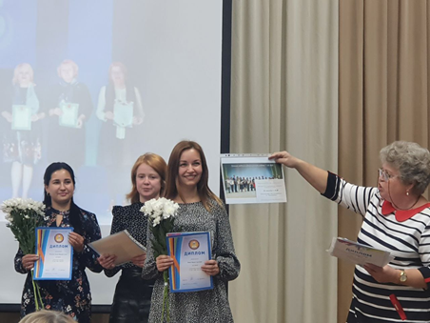
В СОШ №44 был проведен свой школьный конкурс «А вам слабо?, который был организован по инициативе председателя ППО Родыгиной ЛВ и директора Щелоковой СВ. Я была председателем жюри. Педагоги показали, что они не только прекрасные специалисты, но и умеют замечательно танцевать, прыгать на скакалке и даже скакать на лошади и прыгать с парашютом. Мы вручили Приз профсоюзных симпатий молодому члену профсоюза ШИТОВОЙ МАРИНЕ ВЛАДИМИРОВНЕ.
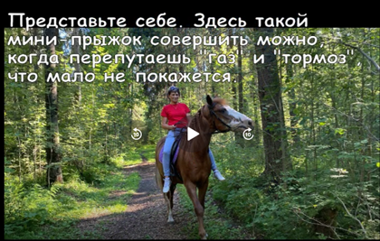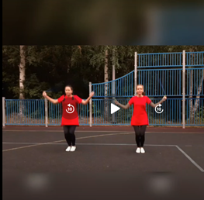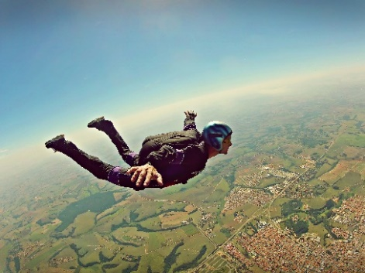
Таким образом, продолжается действие программы «Профсоюз +», в рамках которой реализовывались проекты «Отдыхай и оздоравливайся с профсоюзом», «Учись с Профсоюзом», «Путешествуй с Профсоюзом»,, «Развивайся с Профсоюзом». Продолжается сотрудничество с теплоходной компанией ( 40 человек из ДС 120,370и Легополис (предс.Бездомова ОВ, Рогожникова МП, Югова СЮ, а также из стр.подр.СОШ 44 (зам.предс.Зиник ИС) совершили прогулку на теплоходах «Николай Гоголь» и «Александр Фадеев»., кстати, тоже почему-то меньше людей стали пользоваться таким отдыхом, очень полезным. Есть и дальние теплоходные экскурсии для членов профсоюза со скидкой до 20%, но наши работники не пользуются этой льготой.
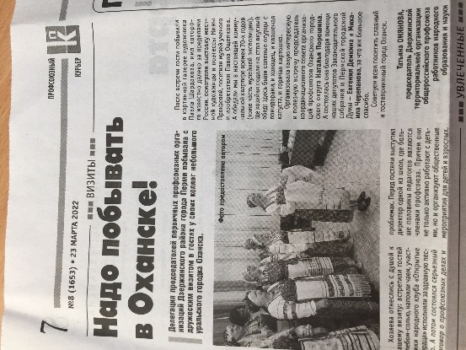
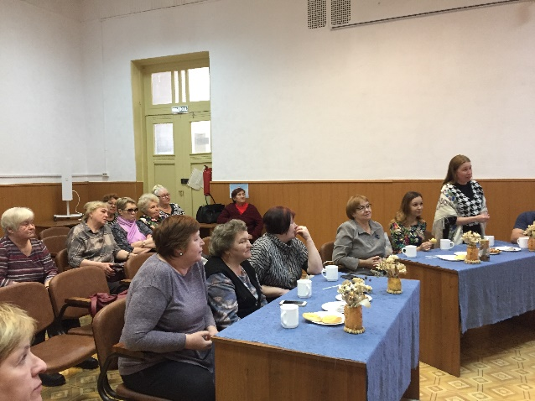
Продолжается сотрудничество с партнерами из сферы отдыха и развлечений. Это скидки на концертные программы, экскурсии, в театры ( группа «Скидки для профсоюза» в Вайбере – скидки до 50%), проекты «В цирк всей семьёй», «Встреча с прекрасным» (посещение ледовых шоу И. Авербуха), поощрительные бесплатные билеты на концерты, которые проводятся по инициативе депутатов ЗС и ГД, а также Администрации Дзержинского района. У нас очень хорошо налажено социальное партнерство с этими органами. В 2022 году при содействии депутатов от ПЗСП ЕН ДЁМКИНА и МЮ Черепанова мы совершили образовательно-туристическую поездку в город Оханск, где состоялась встреча с председателем Координационного совета Н.К.Порошиной и директором одной из школ Оханска, которые рассказали нам о деятельности профсоюза в их районе. . Хозяева творчески подошли к этому мероприятию: встретили гостей хлебом-солью, напоили чаем, участники народного клуба «Открытые сердца» исполнили заздравную песню.
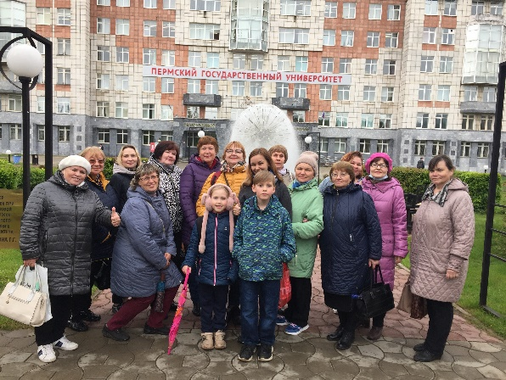
После серьезного разговора о профсоюзной деятельности мы побывали в картинной галерее оханского художника Павла Шардакова, имя которого известно далеко за пределами России, осмотрели выставку полуслепой художницы и поэтессы Нины Прокаевой, посетили музей ученого и изобретателя П.Ощепкова, благодаря которому в России появились аппараты МРТ и УЗИ. Оказывается, сколько замечательных людей родилось в оханской земле! Предлагаем и другим организациям посетить этот гостеприимный уральский город. Заметка о нашем путешествии была опубликована на сайте Профсоюза образования ПК и напечатана в «Профсоюзном курьере».
  - Помощник депутата МЮЧерепанова Елена Викторовна Кокшарова организовала для нас экскурсию в Ботанический сад ПГНИУ, прекрасному саду в 2022 году исполнилось 100 лет.

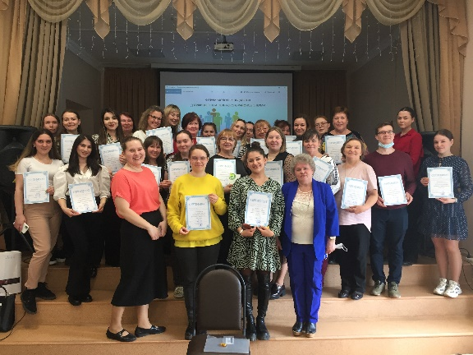
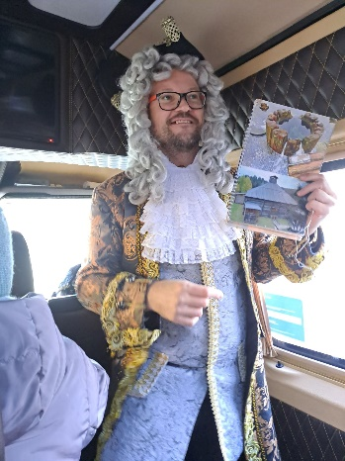
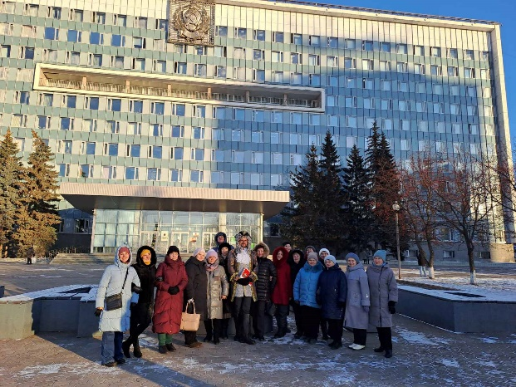
  - С туристической фирмой «Живая история» мы побывали на экскурсии «Пермь удивляет», где действительно узнали много удивительных мест в нашем городе. В декабре группа педагогов Дзержинского и Ленинского районов совершила поездку в санаторий Демидково в рамках проекта «Счастливые субботы», где автор проекта Ирина Климова рассказала об исследованиях, которые проводятся в мире по продолжительности не просто здоровой, а здоровой и счастливой жизни., а также были проведены занятия по эстрадным танцам и скандинавской ходьбе, которой, оказывается, любят заниматься не только представители старшего поколения, но и среднего и даже молодого возраста, только у них не хватает на это свободного времени.
Наша организация уделяет большое внимание работе с молодежью. Созданный почти десять лет назад Совет молодых педагогов свои функции уже выполнил и в этом году почти полностью обновился. Как было сказано выше, новым председателем стала Абдулова Даната Григорьевна- педагог дополнительного образования ЦДТ Юность. Вместе с другими молодыми учителями и воспитателями она была участницей районного Форума молодых педагогов, который в этом году был проведен совместно с Ленинским районом. Форум «За молодыми – будущее» способствовал повышению профессионального и творческого уровня педагогов. Здесь были проведены мастер-классы опытных наставников ( Пепеляева ЕВ- воспитателя стр.подр.СОШ 44, Чечулина ИД- учителя физики гимназии 31, , Анисимовой АС – учителя истории и обществоведения гимназии 31), тренинг по командообразованию, встречи с руководителями района и депутатами. В Форуме приняли участие молодые педагоги и председатели ППО: СОШ Мастерград (ор.Тарасова ВН), СОШ 44 (предс.Родыгина ЛВ и зам.пр.Зиник ИС), Дуплекс (предс.Расторгуев МВ), СОШ 120 (предс.Шулегина МА), гимн.31 (предс.Анисимова АС), ЦДТ Юность (предс.Рогожникова ОИ), ДС Легополис (предс.Югова СЮ), ДС 103 (предс.Мухина ВВ), ДС !120 ( предс. Бездомова ОВ), ДС 370 (предс.Рогожникова МП) – всего 47 человек, да еще и гости –учителя СОШ 55 и педагоги Ленинского района. По итогам Форума была информация на сайте Профсоюза образования ПК и заметка в «Профсоюзном курьере». Многие участники написали: «Огромное спасибо за возможность принять участие в таком полезном мероприятии. Все было классно. Хотелось бы еще повторить».
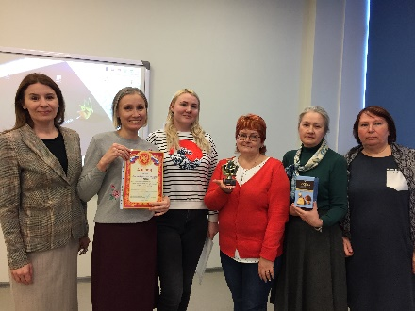
Проблеме молодежи в современной школе был посвящен наш проект, который оказался победителем районного конкурса поддержки локальных инициатив социально ориентированных некоммерческих организаций ---2022. Благодаря финансовой поддержке проекта был проведен и Форум молодых педагогов, и мы смогли оплатить питание участников туристического слета, а также приобрести кубки, грамоты и подарки для заключительной игры Что? Где? Когда? XIV районного чемпионата интеллектуальных игр. Об этом чемпионате нужно сказать особо. Он проводится в нашей организации уже 14 лет. В нем участвуют почти все ППО. Итоги подводятся по двум номинациям: среди ОО и ДОУ. В 2022 были проведены пять игр: Своя игра, посвященная Дню профсоюзного активиста, Десяточка, Биатлон, Пентагон, Что? Где? Когда

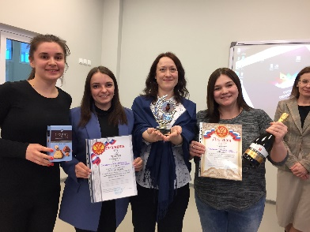
Итоги XIV чемпионата: среди ОО
1 место – команда Млечный путь ППО МАОУ СОШ №!120 (предс.Шулегина МА),
2 место- команда Пролетарка МАОУ Мастерград (ор.Тарасова ВН
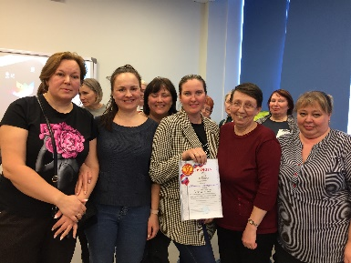
3 место- команда Смешарики МАОУ Мастерград (предс.Карелина МЛ)
4 место – команда Юность ЦДТ (предс.Рогожникова ОИ
5 –команда ДЖИМ стр.подр.МАОУ СОШ №44 (орг.Зиник ИС
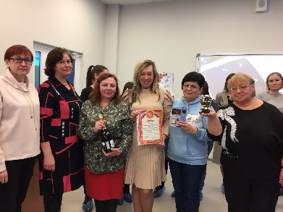
6 – команда Регион 59 МАОУ СОШ Энергополис (предс.Погудин ИЛ).
Среди ДОУ: 1м. – команда Спортикос ППО МАДОУ ДС №120 (предс.Бездомова ОВ),
2м. – команда Светлячок МАДОУ ДС №407(предс.оловкова ОВ),
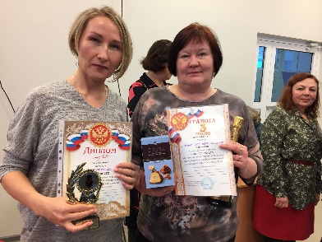
3м. – команда Улет МАДОУ ДС №37- (предс.Рогожникова МП),
4 м. - команда Легополис ДС Легополис (предс.Югова СЮ
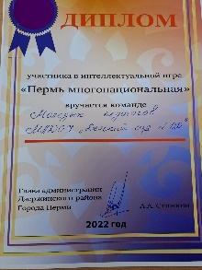
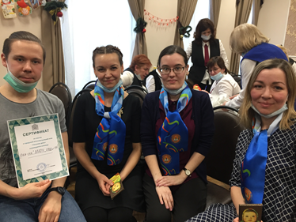
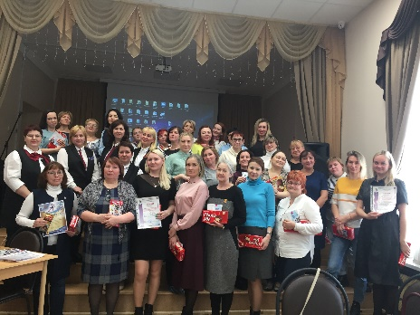
Команды – победительницы (СОШ №120, ДС 120, Пролетарка СОШ МАСТЕРГРАД) участвовали в городском Чемпионате интеллектуальных игр, где первое место заняла наша команда Млечный путь МАОУ СОШ №120 (предс. Шулегина МА). Кроме этого, наша команда « Оба-на» МАОУ СОШ №44 (предс.Родыгина ЛВ) участвовала в городской интеллектуальной игре в Татьянин день в Доме Учителя, а четыре команды молодых педагогов – в игре «Пермь многонациональная», организованной администрацией Дзержинского района, где все наши команды оказались в числе победителей:
1м. – СОШ №120 (предс.Шулегина МА),
2м. – Гимназия №31 (предс.Анисимова АС
3м. – Юность ЦДТ,
4м. – ДС №120 (предс. Бездомова ОВ).

Таким образом, за год мы поучаствовали в 8 играх, грамоты и дипломы участники заносят в свое Портфолио, ведь это повышение интеллектуального уровня педагогов .Мы благодарим всех педагогов за участие, председателей ППО – за организацию команд и руководителей ОУ –ЦДТ Юность Воробьеву ТВ, СОШ ЭНЕРГОПОЛИС Антонову СК и СОШ Мастерград Казакову ОА за предоставление помещения школ для проведения чемпионата.
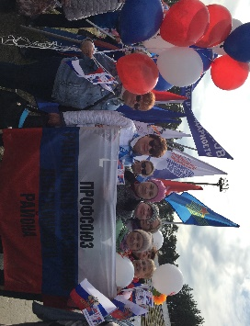
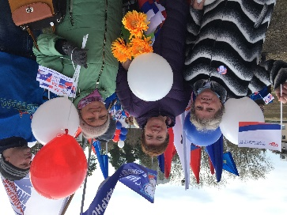
Наша организация участвовала в краевой акции «Первомайская маевка», которая проходила весело и интересно. От нас были участники СОШ 44 (предс.Родыгина ЛВ), СОШ 120 (предс. Шулегина МА), СОШ Мастерград (зам.предс.Тарасова ВН), ЦДТ Юность (предс.Рогожникова ОИ), ДС 370,407,103 (предс.Рогожникова МП, Головкова ОВ, Мухина ВВ). Самая многочисленная делегация была из ДС 103: на праздник воспитатели пришли вместе со своими детьми. И хотя было не очень тепло, настроение у всех было радостное: прекрасный концерт, горячий чай, вкусные пирожки и шанежки, флажки и значки для всех участников маевки. Кроме этого, мы участвовали во Всероссийском Профсоюзном диктанте и Правовом диктанте, возложении венков к памятнику воинам, ушедшим на фронт в годы Великой Отечественной войны.
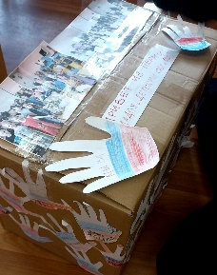
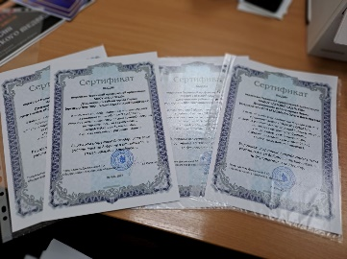
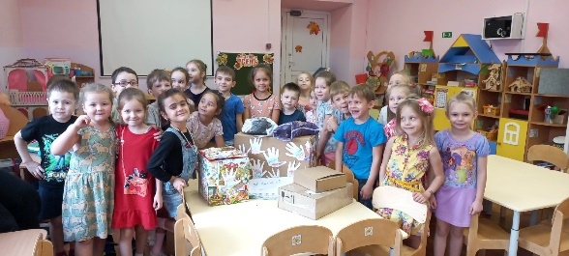
Сами организовали акцию «Письмо солдату»: педагоги и родители собрали продукты, вещи, медикаменты и, конечно же, письма ребят и шоколадки, чтобы отправить все это нашим защитникам – участникам специальной военной операции на Украине - и отвезли посылки в Пермский Крайсовпроф. Большое спасибо всем, кто откликнулся на наш призыв: педагоги и родители СОШ Мастерград (орг.Тарасова ВН), СОШ 120 (редс.Шулегина МА), ДС 120 (предс.Бездомова ОВ). ДС 370 (предс.Рогожникова МП). ЦДТ Юность (Предс.Рогожникова ОИ).
Можно еще много говорить о нашей деятельности, но не всегда все бывает гладко и красиво. Иногда приходится разбираться и в конфликтных ситуациях: защищать своих коллег от несправедливых обвинений учеников и их родителей. Конфликтная ситуация произошла с педагогом школы №120, которого нам тоже пришлось защищать. Благодаря вмешательству профсоюза, а также справедливому решению директора школы педагога удалось оправдать и доказать его невиновность. Так как подобных случаев становится все больше, необходимо создать в районе Совет по защите прав педагога.
2023 –й объявлен президентом России Годом педагога и наставника, хочется верить, что в этом году хотя бы некоторые проблемы школы будут решены.
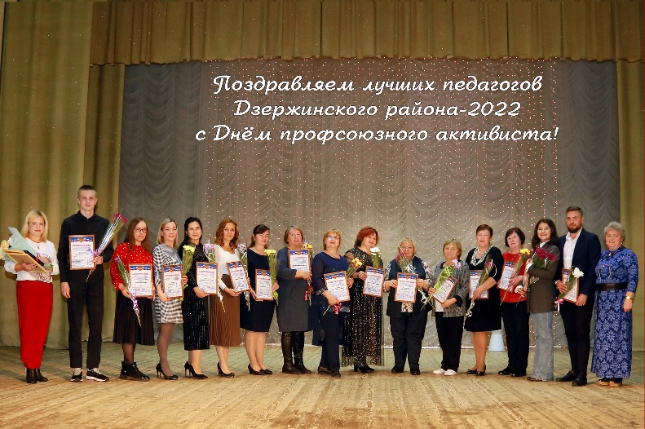
Итак, по итогам 2022 года лучшей ППО нашего района стала ППО МАУ ДО ЦДТ ЮНОСТЬ. Самые активные председатели –РОГОЖНИКОВА ОЛЬГА ИЛЛАРИОНОВНА и ТАРАСОВА ВЕРА НИКОЛАЕВНА, самый ответственный – ГОЛОВКОВА ОЛЬГА ВАЛЕРЬЕВНА. Самый дисциплинированный председатель ( ни разу не опоздала на совещания) – ЮГОВА СВЕТЛАНА ЮРЬЕВНА .Самый исполнительный – БЕЗДОМОВА ОЛЬГА ВАСИЛЬЕВНА Не пропустили ни одного совещания, то есть стремятся все знать и донести информацию до своих коллег Рогожникова ОИ, ТАРАСОВА ВН, ЮГОВА СЮ. Лучший Публичный отчет по своей ППО сдала Родыгина ЛВ, предс.МАОУ СОШ №44, лучший цифровой отчет приготовила Баринова МА, предс.ППО Гимназии №10.
А закончить свой доклад мне бы хотелось на оптимистичной ноте и рассказать о замечательном празднике, проведенном администрацией Дзержинского района в честь Дня Учителя. Эта традиция уже несколько лет сохраняется в районе: было поздравление главы и депутатов, прекрасный концерт и фуршет, а главное - на празднике были вручены награды девятнадцати лучшим педагогам образовательных организаций района - членам профсоюза! Наши члены профсоюза – это лучшие педагоги Дзержинского района, краса и гордость наших школ и детских садов. Это молодежь и ветераны, ведь соединение энергии и оптимизма молодых и опыта и знаний старших – самое главное в нашей работе.

Март – 2023. Председатель Дзержинской ТО Т.Г.Онянова.

